04.12.2018г. на отделении «ОиПП» проведены классные часы
в группах 303, 325.
Тема классного часа: «История Конституции РФ».

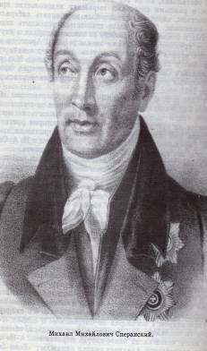
Государственный деятель Сперанский М.М.
В 1809 году царь Александр I поручил М.М. Сперанскому подготовить проект преобразований.
Уже в конце года было создано знаменитое «Введение к уложению государственных законов», по которому предполагалось:
Создать 3 ветви власти, население наделить политическими правами, но только при наличии собственности, а САМОДЕРЖАВИЕ объявить конституционным.
НО! Проект не был принят императором.
В период Московского царства компетенция великого государя была безграничной. Совещательным учреждением, существовавшим рядом с государем, была Боярская дума.
В 1549 г. был впервые созван Земский собор.
В нем народ был представлен достаточно широко.
В него входили: Боярская дума, высшее духовенство, участвовали местные выборные представители от дворян, купцов;
бывали и черносошные крестьяне.

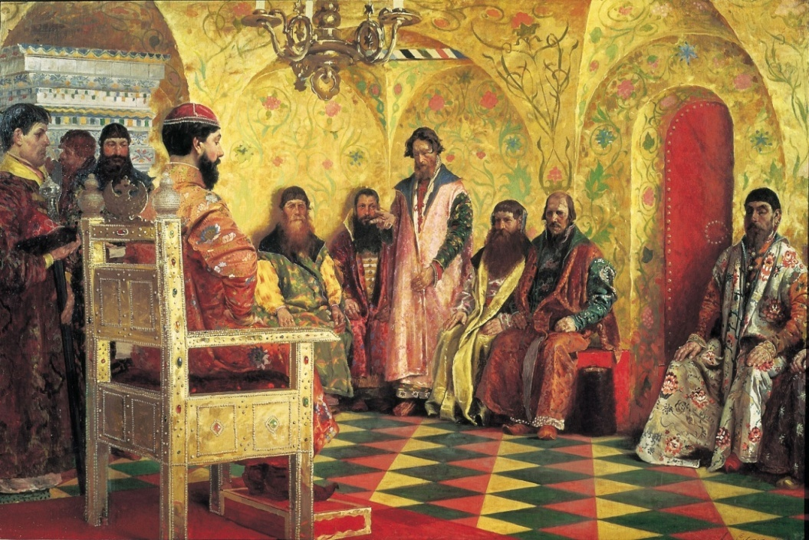

Боярская дума

Данное мероприятие проведено библиотекарем Коваленко Л.Н.
Во время проведения классного часа использовались такие методы как: показ презентации.

